Задачи

1. Используя элементы и инструменты библиотеки Multisim, построить и исследовать нижеприведенную схему:
а. определить, на каких выходах Q1-Q3 и - появляются коды увеличения и уменьшения содержимого счетчика?
б. чему равен К_{сч} этой схемы?
в. построить циклограмму работы счетчика.
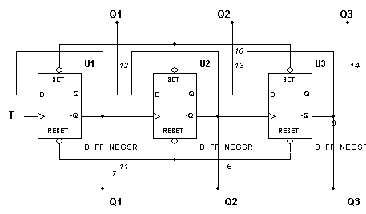

2. Используя элементы и инструменты библиотеки Multisim, построить и исследовать нижеприведенную схему:
а. определить, на каких выходах Q1-Q3 и - появляются коды увеличения и уменьшения содержимого счетчика?
б. чему равен К_{сч} этой схемы?
в. построить циклограмму работы счетчика.
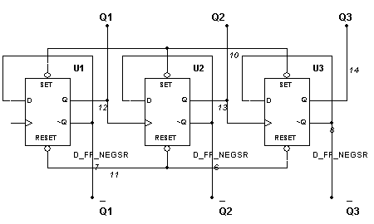

3. Спроектировать и построить счетчик с К_{сч.}= 123. Управление коэффициентом осуществлять по входу R.

4. Спроектировать и построить счетчик с К_{сч.}= 125. Управление коэффициентом осуществлять параллельной загрузкой.

5. Разработать схему суммирующего счетчика с К_{сч} = 37 на D-триггерах;
Построить циклограмму работы счетчика.

6. Разработать схему суммирующего счетчика с К_{сч} = 27 на JK-триггерах;
Построить циклограмму работы счетчика.

7. Используя дополнительные логические элементы, превратить схему счетчика из задачи 1 в реверсивный.

8. Используя дополнительные логические элементы, превратить схему счетчика из задачи 2 в реверсивный.

9. Разработать схему устройства, которое имело бы цикл из восьми тактов и выдавало на выходе последовательность импульсов A при значении управляющего сигнала Z=1 и B при Z=0. Устройство построить на триггерах и логических элементах из библиотеки MISC.

Такт | В а р и а н т ы
 | 1 |  | 2 |  | 3 |  | 4 |  | 5 |  | 6 |  | 7 |  | 8 |  | 9 |  | 10
 | A | B | A | B | A | B | A | B | A | B | A | B | A | B | A | B | A | B | A | B
0 | 0 | 1 | 0 | 1 | 0 | 0 | 1 | 0 | 1 | 0 | 1 | 0 | 1 | 0 | 1 | 0 | 1 | 0 | 1 | 0
1 | 1 | 0 | 0 | 0 | 1 | 1 | 1 | 0 | 0 | 1 | 1 | 0 | 1 | 0 | 0 | 0 | 1 | 1 | 1 | 1
2 | 1 | 0 | 1 | 0 | 1 | 0 | 1 | 1 | 1 | 1 | 0 | 0 | 1 | 1 | 1 | 0 | 0 | 1 | 0 | 0
3 | 1 | 1 | 1 | 0 | 1 | 1 | 1 | 1 | 0 | 0 | 0 | 1 | 0 | 0 | 1 | 0 | 0 | 0 | 1 | 0
4 | 0 | 0 | 0 | 1 | 1 | 1 | 0 | 0 | 0 | 1 | 0 | 1 | 1 | 0 | 1 | 0 | 1 | 0 | 1 | 0
5 | 1 | 0 | 1 | 0 | 0 | 0 | 0 | 0 | 1 | 1 | 0 | 0 | 1 | 1 | 0 | 1 | 1 | 0 | 0 | 0
6 | 1 | 0 | 0 | 0 | 1 | 1 | 0 | 1 | 0 | 0 | 1 | 0 | 1 | 0 | 0 | 0 | 0 | 1 | 1 | 0
7 | 1 | 1 | 0 | 0 | 1 | 0 | 0 | 0 | 1 | 0 | 1 | 0 | 1 | 0 | 0 | 1 | 1 | 1 | 1 | 1

10. На D-триггерах построить делитель входной частоты на следующие коэффициенты:

 | В А Р И А Н Т Ы
 | 1 | 2 | 3 | 4 | 5 | 6 | 7 | 8
Коэффициент  деления | 2 | 3 | 4 | 5 | 6 | 7 | 8 | 9
11. Спроектировать, построить и исследовать схему преобразователя четырехразрядного кода из 2 в 2-10. Использовать счетчики К155ИЕ6 (74192) и К155ИЕ7 (74193).

12. Спроектировать, построить и исследовать схему преобразователя четырехразрядного кода: из2-10 в 2. Использовать счетчики К155ИЕ6 (74192) и К155ИЕ7 (74193).

13. Разработать схему электронного цифрового секундомера для одного спортсмена у которого запуск, остановка счета и сброс осуществляются последовательно одной кнопкой.

14. Разработать схему электронного цифрового секундомера для двух спортсменов у которого запуск, остановка счета и сброс осуществляются последовательно одной кнопкой.

15. Разработать схему устройства, которое на четырехразрядном выходе формирует двоичные коды, возрастающие от 0 до 9, затем убывающие от 9 до 0 и т.д. Использовать счетчик К155ИЕ6 (74192).

16. Разработать схему «дозатора» импульсов, выдающего по сигналу «Пуск» одиночную пачку импульсов, содержащую заданное число импульсов, вырезанных из непрерывной последовательности входных.

Пачка | В а р и а н т
 | 1 | 2 | 3 | 4 | 5 | 6 | 7 | 8 | 9 | 10 | 11 | 12 | 13 | 14 | 15 | 16
Число  импульсов  в пачке | 3 | 5 | 7 | 9 | 13 | 17 | 20 | 27 | 30 | 33 | 39 | 45 | 62 | 66 | 100 | 125

17. Разработать схему устройства, суммирующего входные импульсы по принципу:
а – каждый пятый;
б – каждый седьмой;
в – каждый третий;
г – каждый девятый

18. Разработать схему светофора регулирования дорожного движения:
желтый свет – 2 такта;
красный свет – 6 тактов;
желтый свет – 2 такта;
зеленый свет – 6 тактов;
желтый свет должен быть мигающим.

19. Разработать схему генератора импульсов:

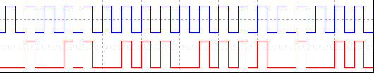

20. Разработать схему генератора импульсов:

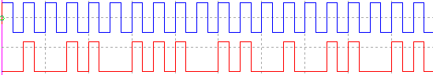

21. Разработать схему автомата, который имел бы цикл из четырёх тактов и выдавал на шести выходах последовательности импульсов, указанные в таблице.

Номер такта | У1 | У2 | У3 | У4 | У5 | У6
0 | 1 | 0 | 1 | 0 | 1 | 0
1 | 0 | 1 | 0 | 1 | 1 | 0
2 | 0 | 1 | 1 | 0 | 0 | 0
3 | 0 | 0 | 0 | 1 | 0 | 1

22. Разработать схему автомата, который имел бы цикл из восьми тактов и выдавал одновременно на двух отдельных выходах последовательности импульсов в соответствии с таблицей.
Номер такта | У1 | У2
0 | 0 | 0
1 | 1 | 0
2 | 1 | 0
3 | 0 | 1
4 | 1 | 0
5 | 0 | 1
6 | 0 | 1
7 | 1 | 1

23. Разработать схему перестраиваемого автомата, который имел бы цикл из четырех тактов и выдавал на единственном выходе при управляющем сигнале z=0 последовательность У1, а при Z=1 – последовательность У2.
Номер такта | У1 | У2
0 | 0 | 0
1 | 0 | 1
2 | 0 | 0
3 | 1 | 1

24. Разработать схему управляемого суммирующего счетчика в котором при управляющем сигнале Z = 0 модуль счета к = 7, а при Z = 1 к = 5.

25. Спроектировать устройство «кольцевой бегущий огонь» из 8 лампочек. Устройство должно выполнять следующие функции:
а – останавливать вращение;
б – менять направление вращения;
в – осуществлять сдвиг пачки от одной до семи горящих лампочек.

26. Составить схему устройства на сдвиговом регистре, которое в течение 4 тактов вырабатывало бы на выходе последовательность импульсов согласно таблице задания. Регистр образовать из триггеров и логических элементов библиотеки Multisim. Оснастить схему средствами управления и контроля. Пример схемы для варианта 1 приведен ниже.

Номер  такта | В А Р И А Н Т Ы
 | 1 | 2 | 3 | 4 | 5 | 6 | 7 | 8
0  1  2  3 | 1  0  0  0 | 0  1  1  0 | 1  0  1  0 | 0  1  0  1 | 1  1  0  0 | 0  1  1  1 | 0  0  0  1 | 1  0  0  1

